PROYECTO DE LEY NÚMERO _______ DE 2019

“Por medio de la cual se declara patrimonio cultural nacional a algunos barrios de Bogotá por su carácter urbanístico y se dictan otras disposiciones”

El Congreso de Colombia

DECRETA:

ARTÍCULO 1o. Declárase patrimonio cultural los barrios Palermo, Pablo VI, La Esmeralda, El Polo y las plazas fundacionales de la ciudad de Bogotá con su área de influencia en 200 metros.

ARTÍCULO 2o. El Gobierno Nacional, a través del Ministerio de Cultura, establecerá el plan especial de salvaguardia, protección, sostenibilidad, divulgación y estímulo para el patrimonio urbanístico y de planeamiento de barrios históricos por su concepción urbana.

Parágrafo 1. Dicho plan contendrá, como mínimo:
- Análisis de los hitos urbanísticos, en el planeamiento de las ciudades, que deben ser conservados por su carácter; hecho por el Ministerio de Cultura.
- Creación de programas de preservación del patrimonio cultural urbano.

ARTÍCULO 3o. A su cargo, la Secretaría Distrital de Cultura, Recreación y Deporte de Bogotá elaborará una recopilación documental sobre el urbanismo bogotano recuperando la historia urbana y su planeamiento para publicar cinco mil (5.000) ejemplares de la misma.

ARTÍCULO 4o. Autorízase al Gobierno Nacional para hacer, anualmente, la apropiación presupuestal con el fin de dar permanente protección al patrimonio urbanístico de la ciudad de Bogotá.

ARTÍCULO 5o. VIGENCIA. La presente ley rige a partir de su promulgación y deroga todas las disposiciones que le sean contrarias.

KATHERINE MIRANDA PEÑA  Representante a la Cámara por Bogotá  Partido Alianza Verde | GERMÁN NAVAS TALERO  Representante a la Cámara por Bogotá  Partido Polo Democrático Alternativo

EXPOSICIÓN DE MOTIVOS

“Por medio de la cual se declara patrimonio cultural nacional a algunos barrios de Bogotá por su carácter urbanístico y las plazas fundacionales, se dictan otras disposiciones”

- OBJETO

El presente proyecto de ley “Por la cual se declara patrimonio cultural nacional a algunos barrios de Bogotá por su carácter urbanístico y las plazas fundacionales de Bogotá, se dictan otras disposiciones” es una propuesta para materializar la protección del patrimonio urbano de la ciudad de Bogotá. Es importante reconocer, de manera innovadora, que el patrimonio cultural inmueble del desarrollo histórico de la ciudad de Bogotá está dado, igualmente, por la planificación que se ha dado y que se ha construido desde décadas. Los barrios en Bogotá no han surgido en su totalidad de manera informal o espontánea, por eso, la importancia de declarar patrimonio nacional a las plazas fundacionales y algunos barrios icónicos de la ciudad capital del país para preservar la historia urbanística de los colombianos.

- JUSTIFICACIÓN DEL PROYECTO DE LEY

El patrimonio cultural inmueble es parte estructural de la ciudad existente, la planificación de la ciudad construida es un trabajo conjunto que muestra muchas épocas del urbanismo colombiano. Es importante reconocer las edificaciones, barrios y lugares en donde se desarrolló la capital de Colombia.

Las ciudades han tenido desarrollo en su planeación, en sus edificaciones y en sus barrios. Es errado pensar que las ciudades colombianas no han tenido un desarrollo urbanístico importante y que esto debe ser olvidado. Es importante que muchos elementos de la ciudad como barrios y plazas fundacionales sean considerados patrimonio nacional.

En contextos internacionales es impensable que las ideas concretadas de urbanistas como LeCorbusier, Karl Bruner y Doxiadis no sean preservadas en la ciudad como parte del patrimonio urbanístico; con este proyecto de ley se busca que esas ideas y planes urbanos que se hicieron realidad en algunas piezas urbanas no sean olvidadas por el paso de los años y por la necesidad de los promotores y constructores de acceder a suelo libre y de calidad, esa no puede ser la prioridad; es imperativo conservar nuestro patrimonio urbano.

En Bogotá se desarrollaron barrios con ideas de planes urbanos y con viviendas ejecutadas por los nuevos pobladores de la capital que llegaron de otras regiones del país con el impulso del Instituto de Crédito Territorial -ICT- que estimuló la autoconstrucción. Estos barrios se lograron con trabajo colaborativo y tienen un valor urbano sin igual ya que se construyeron a partir de las necesidades de sus pobladores, barrios como: Muzú, Quiroga, La Perseverancia, barrio estatal Buenos Aires, Barrio residencial Quesada, barrio estatal Acevedo Tejada, barrio popular Restrepo, Barrio obrero Santander, urbanización Luna Park, urbanización residencial Teusaquillo, Veraguas, Bachué, El Polo y La Esmeralda, entre muchos más.

Los procesos urbanos vividos no pueden ser olvidados por prioridades del mercado, en el que la renovación urbana sea tan arrasadora que no reconozca cómo se construyó la ciudad, sin embargo, Bogotá ha pasado diferentes estados de planeamiento que deben ser reconocidos y valorados como bien lo describe Salazar:

“Hacia 1930 el vertiginoso crecimiento iniciado en las tres primeras décadas del siglo XX transformó la estructura urbana y desbordó los precarios instrumentos de control […] la planificación que se practicó hasta entonces se basaba en unas pocas normas de urbanización (parcelación) y zonificación […] en adelante el urbanismo en Bogotá asumió, como muchas ciudades de la América Latina, la influencia del urbanismo europeo y norteamericano de la época, derivado por una parte de los grands travaux de Haussmann en parís y el plan de Ensanche de Cerdá para Barcelona y por el naciente City planning”.

El planeamiento urbano no es reconocido como uno de los fuertes de un país como Colombia, es un no reconocer que desde hace muchos años hemos pensando en cómo construir una ciudad que sea integral para todos, influenciados por los movimientos de otros países de los CIAM y de las teorías de Bauhaus.

La visión de este proyecto de ley es que, en Bogotá, es necesario conservar cada edificio, barrio y lugar particular que surgió en un determinado momento histórico y que marcó el desarrollo de la Bogotá futura. La idea de una renovación urbana arrasadora quedó atrás en el concepto de la modernidad de las ciudades, donde se priorizaban las grandes avenidas por encima del patrimonio de la ciudad, es tiempo de reconocer que estamos en la construcción de la ciudad contemporánea.

Aunque existe la decisión de conservarlo denominando algunas zonas patrimonio distrital, al elevarlo a patrimonio nacional se reconocerá que el patrimonio cultural urbano también tiene un valor en la memoria e historia de todos los colombianos. Sin duda los bienes y sectores de interés cultural, según las leyes vigentes, donde aplica la inclusión del mismo se valoran de acuerdo con los aspectos de su naturaleza urbana, arquitectónica, natural, histórica y sin duda uno de los más importantes lo social: los habitantes.

El análisis del patrimonio está determinado por su articulación en las diferentes escalas. Al determinar un solo edificio o un conjunto de ellos como patrimonio sin reconocer el contexto en el que se construyó, se desconocen las dimensiones físicas, temporales y socioculturales. Al realizar el reconocimiento de un barrio como patrimonio nacional este tendrá validez en el futuro, esto debe ser respetado y al reconocer su validez histórica urbana no se puede deshacer de acuerdo con conveniencias de gobiernos o con la necesidad edificadora de los constructores.

El patrimonio cultural inmueble es una determinante del ordenamiento territorial según la ley 388 de 1997 desarrollado en su artículo 10, y es de recordar que el patrimonio cultural inmueble existe como parte de la ciudad que se ido consolidado a lo largo de la historia, aunque se discuta el valor cultural de esto.

Un barrio planeado por un urbanista como LeCorbusier o Karl Bruner tiene un valor cultural en cualquier parte del mundo. En este caso se les da el peso histórico, el estético y el simbólico. Al elevar estos lugares como patrimonio cultural nacional se corrigen las distorsiones que evitan protegerlo y conservarlo.

El profesor José Salazar Ferro, en el libro “Construir la ciudad moderna: superar el subdesarrollo, enfoque de la planeación urbana en Bogotá 1950 – 2010”, para superar el subdesarrollo se realizó diferentes planes que realizaron un proceso de la ciudad bogotana: como son el plan de K. Brunner 1936; el plan regulador 1952, el plan para Bogotá en 1953, plan vial para Bogotá 1960 y el plan Currie, entre otros. Ha mostrado que en Bogotá se ha tenido una planeación nutrida y que se desprenden algunos hechos e hitos.

Además, existe una consideración adicional: la ciudad de Bogotá se construyó a partir de la necesidad de construir vivienda para los nuevos residentes que migraron masivamente a la capital. Ronaldo Ramírez en su artículo sobre “evaluación social de las políticas y programas de vivienda: un análisis de la contribución de la vivienda a la reducción de la pobreza urbana”. Muestra que antes que las viviendas de interés social y prioritario se constituyeran como parte del mercado y que se le diera una solución de vivienda a los colombianos de 32 metros cuadrados para una familia hubo una capacidad del Estado para entregar una vivienda social de verdad.

En el caso de la vivienda social existen momentos que enmarcan el urbanismo bogotano entre ellos están: 1. Higienista: por ejemplo, barrio residencial Quesada, barrio La Perseverancia, barrio estatal Buenos Aires; 2. institucional 1942 – 1965: barrio Muzú, centro urbano Antonio Nariño. 3. Transición 1965 – 1990: barrio Kennedy experimental, Pablo VI; 4. Cooperativismo; 1970 - 1990 y 5. Subsidios 1990 – 2009. Uno de los logros más importantes en el caso de Bogotá es que fue un laboratorio urbano y, ahora, con una decisión de renovar o poner a disposición toda la ciudad para renovación se puede perder esa historia de la vivienda social de la ciudad y quedarnos con el imaginario que la vivienda en serie de 32 metros cuadrados fue la manera de responder al problema de la vivienda digna; lo cierto es que estamos muy lejos de esa situación.

Finalmente, en las observaciones que hizo la Universidad Nacional de Colombia al proyecto de revisión del Plan Ordenamiento Territorial fue la necesidad de conservar la historia urbana de la ciudad, claramente lo que está buscando este proyecto:

“no se desarrolla, la preocupación urbanística contemporánea por la valoración de la ciudad construida. Si bien hay un trabajo sobre las tipologías diversas que se encuentran en la ciudad, esto no es suficiente para hacer una valoración que establezca de manera específica la forma como cada una de las partes de la ciudad tiene virtudes a conservar. Esto es un punto absolutamente válido en el urbanismo contemporáneo: Favorecer la diversidad del territorio es una ventaja productiva y sostenible. Por el contrario, el POT generaliza los tratamientos, por ejemplo, la renovación, en extensas áreas de la ciudad (más de 9.000 hectáreas) que presupone que son tejidos “obsoletos” donde es necesario hacer un cambio total de los existentes. La defensa de la diversidad de condiciones de desarrollo (que incluye tipologías, densidades, espacios libres, ecosistemas, etc.) es una base indiscutible que el POT desconoce”.

Los barrios que se escogieron en el proyecto de ley, son una muestra de la política social del país en otros tiempos, existía una diferenciación entre los que podían acceder a un crédito en el Banco Central Hipotecario, o una acción más institucional en que el gobierno realizaba con el Instituto de Crédito Territorial. Con la visión perdida se deja a un lado la preocupación de los gobiernos para mejorar la calidad de la vida de los habitantes.

Con este enfoque, quedaron a un lado, como preocupación de los gobiernos, todos aquellos aspectos relacionados con la calidad de la vivienda, su cobertura, sus aspectos legales, sus formas de implantación y de relación urbana, las normas mínimas, la tecnología, los asuntos culturales, etc., y se asumen como temas que competen exclusivamente a las llamadas leyes del mercado, ahora únicas responsables de velar por la calidad de vida de la población.

Barrio Palermo (1943)

Barrio residencial, se desarrolló bajo gestión privada de la empresa Tulio Ospina y Cía., con el proceso de parcelación – loteo y urbanización – servicios. La edificación se realizó de manera individual y con la modalidad realizada por encargo.

El barrio se consolidó en la última parcial de la antigua hacienda Chapinero Carbonell, con el diseño urbano del urbanista Karl Brunner.

La idea era empalmar los tejidos de los barrios Quezada desarrollado en 1910 y Santa Teresita en 1930 que formaban los limites.

El desarrollo se realizó a partir de un eje central, organizó con referencia del parque de Palermo. La zona residencial tiene edificaciones que cuenta con espacios de transición como antejardines y accesos laterales a la vivienda, en su interior cuenta con un espacio para jardín.

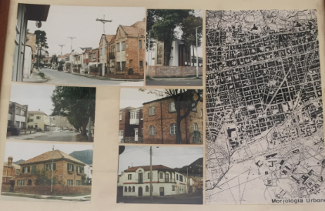
Fuente: Exposición de barrios antiguos bogotanos, facultad de artes de la Universidad Nacional de Colombia.

Barrio Polo Club

Ubicación: entre Autopista Norte, calle 80 y av. NQS, se empezó a construir en 1957. Se considera planeado desde lo arquitectónico lo urbanístico, fue una construcción masiva. Dos etapas de construcción desarrollada por los arquitectos Ricaurte, Carrizosa & Prieto y la firma Robledo, Drew Castro. El barrio se creó por necesidad del Banco Central Hipotecario, las dos firmas debían pensar en la unidad en el crecimiento urbano que tenía Bogotá, el BCH apostó en su mayoría a proyectos de poca altura a escala humana.

Este barrio se hizo pensando los principios modernos de LeCorbusier, Oscar Nieneyer y Lucio Costa, estos personajes hizo que personas que trabajan en el proyecto como Rogelio Salmona y Germán Samper se influenciaran. La idea fue realizar una intervención arquitectónica urbana experimental, donde la edificación, el predio, se construía y los ejes o vías se comunicaba entre sí uniformidad – nuevos ordenes urbanos.

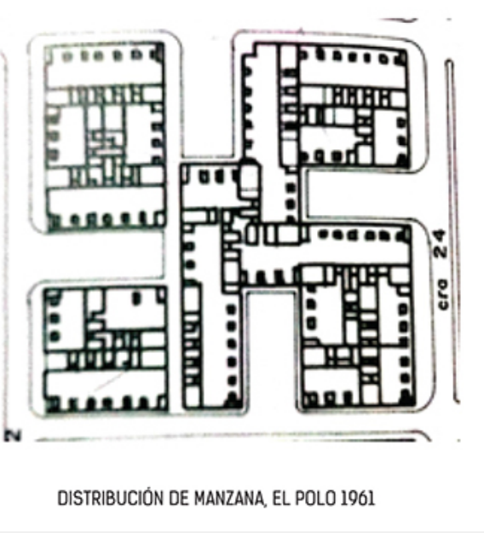
Fuente: http://portfolios.uniandes.edu.co/gallery/20108919/CF-Barrio-El-Polo-Proyecto-Urbano-2013-1

En total, tiene 74 manzanas, 1199 predios, en un área total de 51 Ha. Presenta perfiles anchos en las vías para conectar con el interior, con calles cerradas en las manzanas para generar espacios abiertos y públicos en su interior. El barrio se caracteriza por vivienda unifamiliar y multifamiliar, con antejardín, parqueadero, la edificabilidad es de 2 a 4 pisos, es una casa de tipo en serie.
El valor del barrio fue el pionero en planificar la estructura urbana a partir del diseño de nuevas manzanas. En contraste con la, ya acostumbrada, retícula en damero, posibilitando una parcelación de calidad ya que entregaba espacios para el disfrute de todos, espacios libres los que se veían en la época como inútiles e inseguros.

La manzana diferencial hace que se rescatara el centro, generando espacios públicos y vías de acceso.

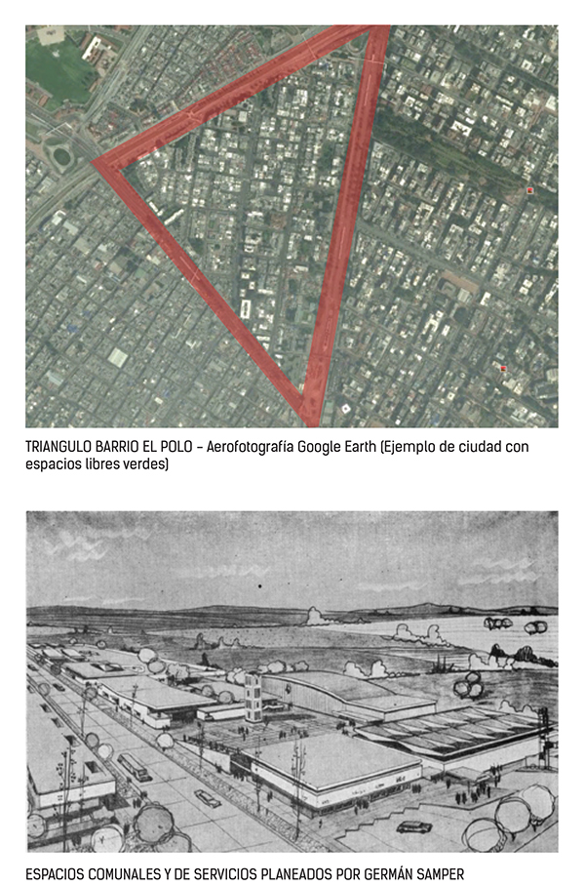
Fuente: http://portfolios.uniandes.edu.co/gallery/20108919/CF-Barrio-El-Polo-Proyecto-Urbano-2013-1

Los dos proyectos principales que se desarrollaron y que ocupan la mayoría del barrio fueron los de Herrera, Carrizosa y Prieto, que son las casas de dos pisos y las de Robledo, Drews y Castro que son las de tres pisos. El barrio se fue desarrollando poco a poco en los sesenta, incluso en los setenta, pero la cuestión más peculiar es que, aunque las urbanizaciones que lo conformaron son varias y se pueden identificar por los distintos tipos de casas en serie.

Mantuvieron los parámetros urbanísticos que le dan ese carácter tan particular al barrio, lleno de parques, plazuelas, callejuelas peatonales y amplios antejardines, además de las calles vehiculares. No sólo se trata del trazado, como insinúan algunos, sino de la morfología urbana una particular combinación entre diseño urbano y arquitectura la que caracteriza al Polo Club y le da ese sello único.

El barrio es un resultado de la política de vivienda a nivel estatal, cuando se convocaban las firmas de arquitectos para trabajar conjuntamente con el gobierno y, aunque actualmente no esté en perfecto estado de conservación, se mantienen todas sus características urbanísticas. No hay otro ejemplo similar en el país.

Todos los parámetros de la arquitectura moderna están allí. Como se dice en el libro sobre Arturo Robledo:

"El trazado urbano del proyecto anticipó una de las características que estaría presente en la concepción de muchos conjuntos de vivienda en ciudades como Bogotá, como es el respeto por el peatón y su entorno, mediante la propuesta de circulaciones peatonales y espacios abiertos y verdes de uso colectivo y escala de vecindario que le otorga singularidad y contención [...] El proyecto arquitectónico y urbano del Polo Club fue anticipatorio de formas de vida urbana que se generalizaron en las décadas siguientes, y referencia permanente para proyectos posteriores de la ciudad"

En el barrio hay casas desarrolladas por Cuéllar, Serrano, Gómez, el conjunto de edificios de Rogelio Salmona y Guillermo Bermúdez, la zona de la iglesia, la parroquia y el súper mercado de Germán Samper y otras series de casas de arquitectos menos conocidos pero que hicieron un buen trabajo y completaron poco a poco el barrio respetando todos los parámetros urbanísticos.

Barrio La Esmeralda

Financiado por un convenio internacional entre Colombia y EE.UU., planeado para 1268 unidades de vivienda, incorpora un nuevo modelo de espacios libres colectivos dentro de una súper manzana. Plantea una nueva tipología de vivienda unificada, agregada en hilera.

En el año “1968, lo conocían como urbanización Urapanes, denominación tomada de los árboles que más abundan en el sector. […] El complejo residencial, edificado entre 1964 y 1967, con el impulso del Instituto de Crédito Territorial, el respaldo de la Agencia de los Estados Unidos para el Desarrollo Internacional (Usaid, por su sigla en inglés) y las labores de la Constructora de Vivienda de Bogotá, se ubica entre las carreras 59 A y 50, y las calles 44 y 53. El parque Simón Bolívar y el Centro Administrativo Nacional (CAN) son sus vecinos más destacados”

Usos del suelo cuando inició el barrio, era netamente residencial con algunos servicios.
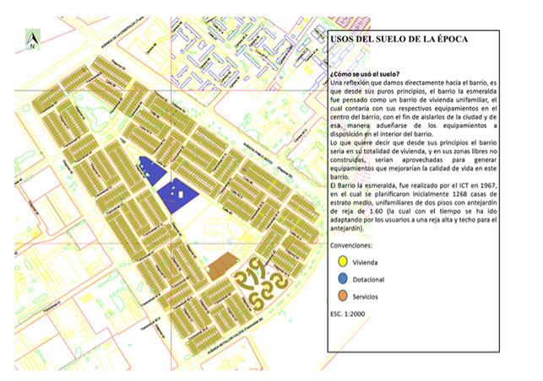
Fuente: http://portfolios.uniandes.edu.co/gallery/23384347/Barrio-La-Esmeralda-Bogota-Analisis-Urbano

Usos actuales del barrio, todas las manzanas que recubren el barrio son comerciales actualmente.

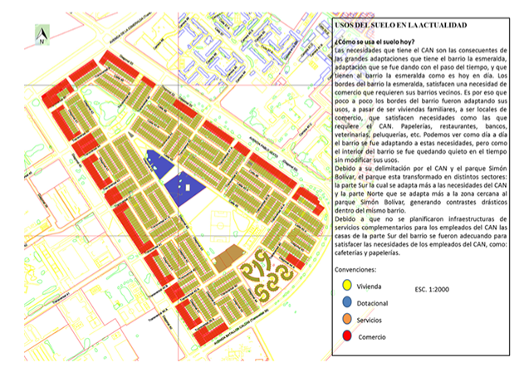
Fuente: http://portfolios.uniandes.edu.co/gallery/23384347/Barrio-La-Esmeralda-Bogota-Analisis-Urbano

Pablo VI

“Un barrio que ha tenido un desarrollo histórico y social muy importante en Bogotá a lo largo de los años. Por eso, hoy en día es una muy buena y completa representación arquitectónica de esta ciudad debido a su organización y diseño”

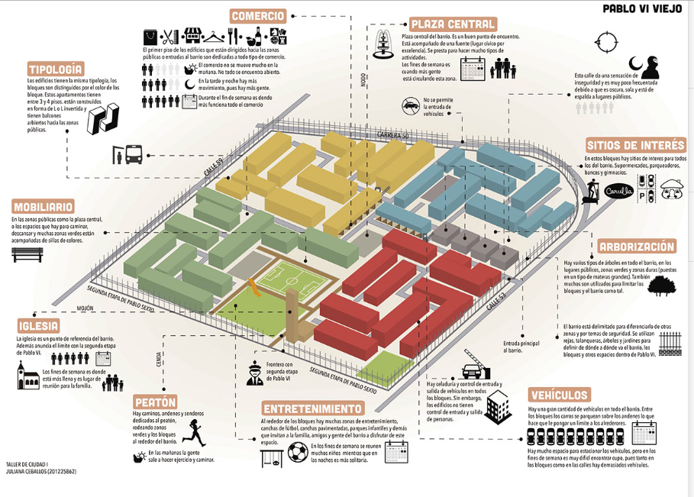
http://portfolios.uniandes.edu.co/gallery/27928617/Taller-Ciudad-I-2015-1-Pablo-VI-Viejo

“Esta urbanización comenzó a construirse en 1966, con motivo de la visita del Papa Pablo VI a Colombia el 22 de agosto de 1968. Era la primera vez que un Sumo Pontífice llegaba a Latinoamérica y lo hacía a nuestro país.
Como interventor del Instituto de Crédito Territorial, ICT, fue nombrado Alberto González, ingeniero civil, egresado de la Universidad Nacional de Colombia, para dirigir la construcción de la primera etapa del conjunto, la cual constaba de 1.119 apartamentos, para alojar a unas 12 mil personas.
Las obras duraron unos seis meses, por la premura del tiempo, para albergar a los miles de peregrinos que asistirían al Congreso Eucarístico Internacional presidido por el Papa italiano, Pablo VI.
Este conjunto el cual pertenece a la localidad de Teusaquillo, fue diseñado por los arquitectos Eduardo Londoño y Gabriel Pardo, quienes con este proyecto ganaron en 1968 el prestigioso Premio Eternit.
Tiempo después se construyó la segunda etapa, que, a pesar de sus fachadas de ladrillo, conserva el estilo abierto de la primera y que lleva el nombre de Pablo VI
[…]
Para el arquitecto Carlos Niño Murcia, profesor pensionado de la Universidad Nacional de Colombia y un experto en el tema sobre bienes de interés cultural:
“Paulo VI no tiene los bloques altos, como los que tiene el conjunto Antonio Nariño, el cual fue construido durante el gobierno de Rojas Pinilla, en el año 1953, o 1954. Gracias a la ley de propiedad horizontal, Paulo VI ha preservado su fachada y estructura.
Asimismo, Niño afirma que “este conjunto tiene una riqueza de espacios, sobre todo verdes, que muy pocos lo tienen y que, por ejemplo, hoy, en el 2018, ya no lo están haciendo, ahora crean parqueaderos, bloques como lo que están haciendo en Soacha, con edificios de 5 pisos. Pablo VI tienen una jerarquía de calles por donde entra y sale todo el mundo; una jerarquía menor para los autos, que van a los sitios de parqueadero, pero también muchas zonas verdes, muchísimas, es un verdadero parque”.
También, Niño afirma que “el conjunto mantiene su calidad, ya que lo que él percibió, es que los residentes cuidan su entorno, como las zonas verdes. Caso contrario a las casas de algunos barrios, en donde se han transformado de forma arbitraria, eliminando los jardines y patios por hacer tiendas y pequeños apartamentos”.
Es importante detenerse para leer los diferentes textos que se han producido sobre la forma como Bogotá tuvo acciones para lograr ser una ciudad moderna a partir de los postulados del CIAM. Además, el Estado proveía las soluciones de vivienda con algunos instrumentos, de aquí se creó el Instituto de Crédito Territorial. Estas acciones fueron muy importantes para el planeamiento urbanístico de la ciudad. La generación de estos barrios es parte de la historia bogotana y colombiana, por eso, deben ser preservados.

Lo que ha generado con proyectos urbanos que parecen postulados del CIAM ha sido que se especule con el suelo y con la historia de estos barrios. Un barrio como El Polo debe ser preservado en su conjunto y no seleccionar dos o tres manzanas a discreción de lo que el gobierno distrital de turno considera patrimonio. No es oponerse a la renovación urbana, es imperativo reconocer la historia urbanística que no puede ser olvidada por el arrasador paso de un modernismo rencauchado.

Finalmente, debe ser natural que las plazas de los municipios colombianos tengan un carácter patrimonial por tratarse del lugar de fundación del territorio particular, por eso el proyecto reconoce, a nivel nacional, las plazas fundacionales y sus alrededores que se denominan localidades que, en el caso de Bogotá, fueron municipios que se anexaron a la ciudad posteriormente. Las plazas fundacionales no solo deberían considerarse patrimonio distrital ya que guardan una historia única en la colonia como territorio indígena, en la modernidad y en la ciudad contemporánea como centralidades.

“La ciudad hispanoamericana debe ser estudiada a partir de los elementos que la componen, desde su antepasado hasta su compleja trama urbana actual. Uno de los elementos clave del desarrollo y transformación de la ciudad fue su inicio fundacional, desde aquel espacio tácito que terminó convirtiéndose en un centro urbano con un elemento clave: la plaza. Este fue el elemento de significación de la ciudad colonial y el ordenador de cada conjunto urbano de la fundación hispanoamericana, y tal generalidad es común y se consolida como un patrón que va repitiéndose en todos los núcleos de población. El análisis tipológico de la plaza es trascendental para entender su evolución y transformación no solo como elemento independiente sino también de la ciudad que la compone”.

Es un desarrollo estatal de vivienda, realmente valioso y fue construido para clase media.

Plaza fundacional de Usaquén

Esta zona fue muy importante en la época de la colonia, fue asiento de varias haciendas como Santa Ana, Santa Bárbara y El Cedro; fue proveedor de arena y piedra para la construcción de la ciudad de Bogotá.

Plaza fundacional del Bosa

La plaza de Bosa fue escenario de uno de los momentos más dramáticos de la historia muisca: allí el Zipa fue ahorcado por órdenes de Gonzalo Jiménez de Quesada porque no se cumplieron las expectativas de oro prometidas.

Plaza fundacional de Usme

“Su nombre proviene de una indígena muisca llamada Usminia la cual estaba ligada sentimentalmente a los Caciques de la época en la antigua Bacatá (Bogotá).
En el año de 1911 se convierte en municipio, con el nombre de Usme, destacándose a la vez, por los conflictos y luchas entre colonos, arrendatarios y aparceros por la tenencia de la tierra”.

Plaza fundacional de Engativá

Engativá fue un asentamiento indígena, punto estratégico usado por los conquistadores españoles para marginar a los indígenas.

Plaza fundacional de Suba

El municipio de Suba fue un importante asentamiento indígena.

Plaza fundacional de Fontibón
Fontibón es “anexado en 1954 al Distrito Especial de Bogotá; en el año 1977 se establece como Alcaldía Menor y la Constitución Política de 1991 lo convierte en localidad de Bogotá. Hoy Fontibón es uno de los centros industriales importantes de la Capital”

Bibliografía:

Salazar, José. Construir la ciudad moderna: superar el subdesarrollo. Enfoques de la planeación urbana en Bogotá (1959 – 2010).
Observaciones al POT de la UNAL, específicamente de la maestría de urbanismo.
Robledo, Arturo, La arquitectura como modo de vida. https://idpc.gov.co/descargas/publicaciones/arturo_robledo.pdf
Ceballos, Juliana, Pablo VI Viejo, http://portfolios.uniandes.edu.co/gallery/27928617/Taller-Ciudad-I-2015-1-Pablo-VI-Viejo
Hernández, Richard. ¿Conoce la historia del barrio Paulo VI en Bogotá? Disponible: https://www.radionacional.co/noticia/barrio-pablo-vi
Natalia Correal Avilán. (2017). La plaza hispanoamericana Siglos: XVI, XVII y XVIII. Caso de estudio como análisis tipológico. RevistArquis. https://doiorg.ez.urosario.edu.co/10.15517/ra.v6i2.30533. Pp2.
Usme: riqueza indígena e histórica, 27 de febrero 2010, Disponible:
https://www.eltiempo.com/archivo/documento/MAM-3859636
Yolanda Sierra, Yolanda y Jean Carlo Sánchez, “Bogotá, un museo al aire libre”, Disponible: https://revistas.idep.edu.co/index.php/mau/article/view/656/641

- MARCO NORMATIVO

Con el surgimiento de la segunda generación de derechos humanos, en donde tenemos los derechos económicos sociales y culturales y su reconocimiento realizado por la Asamblea General de las Naciones Unidas en su Declaración Universal de los Derechos Humanos (1948) y otros instrumentos continentales como la Declaración Americana de los Derechos y Deberes del Hombre (1948), la Convención Americana sobre Derechos Humanos (1969) y la Carta Constitutiva de la Organización de los Estados Americanos, las constituciones de los Estados han incorporado el reconocimiento de estos derechos, como sucedió en Colombia.

En ese sentido, la Carta Política de 1991 contempló, entre otros, los siguientes mandatos:

- ARTICULO 70. El Estado tiene el deber de promover y fomentar el acceso a la cultura de todos los colombianos en igualdad de oportunidades, por medio de la educación permanente y la enseñanza científica, técnica, artística y profesional en todas las etapas del proceso de creación de la identidad nacional.

La cultura en sus diversas manifestaciones es fundamento de la nacionalidad. El Estado reconoce la igualdad y dignidad de todas las que conviven en el país. El Estado promoverá la investigación, la ciencia, el desarrollo y la difusión de los valores culturales de la Nación.

- ARTICULO 71. La búsqueda del conocimiento y la expresión artística son libres. Los planes de desarrollo económico y social incluirán el fomento a las ciencias y, en general, a la cultura. El Estado creará incentivos para personas e instituciones que desarrollen y fomenten la ciencia y la tecnología y las demás manifestaciones culturales y ofrecerá estímulos especiales a personas e instituciones que ejerzan estas actividades.

- ARTICULO 72. El patrimonio cultural de la Nación está bajo la protección del Estado. El patrimonio arqueológico y otros bienes culturales que conforman la identidad nacional, pertenecen a la Nación y son inalienables, inembargables e imprescriptibles. La ley establecerá los mecanismos para readquirirlos cuando se encuentren en manos de particulares y reglamentará los derechos especiales que pudieran tener los grupos étnicos asentados en territorios de riqueza arqueológica.

Estas normas han sido desarrolladas por la Ley 397 de 1997 “Por la cual se desarrollan los artículos 70, 71 y 72 y demás artículos concordantes de la Constitución Política y se dictan normas sobre patrimonio cultural, fomentos y estímulos a la cultura, se crea el Ministerio de la Cultura y se trasladan algunas dependencias”, que es nuestra Ley General de Cultura, la cual dio lugar a la expedición de otras leyes y decretos que conforman hoy en día nuestra reglamentación cultural, en el ámbito nacional y territorial.
Por su parte, la Ley 388 de 1997 en su artículo 10 señala que, en los planes de ordenamiento territorial, los municipios y distritos deberán tener en cuenta las siguientes determinantes, que constituyen normas de superior jerarquía, en sus propios ámbitos de competencia, de acuerdo con la Constitución y las leyes las políticas, directrices y regulaciones sobre conservación, preservación y uso de las áreas e inmuebles consideradas como patrimonio cultural de la Nación y de los departamentos, incluyendo el histórico, artístico y arquitectónico, de conformidad con la legislación correspondiente.
Adicionalmente, encontramos la Ley 1037 de 2006 por medio de la cual se aprueba la “Convención para la Salvaguardia del Patrimonio Cultural Inmaterial”, aprobada por la Conferencia General de la Unesco en su XXXII reunión, celebrada en París y clausurada el diecisiete (17) de octubre de dos mil tres (2003), y hecha y firmada en París el tres (3) de noviembre de dos mil tres (2003).
A la Ley General de cultura se le han hecho algunas modificaciones, por ejemplo, como la contemplada por la Ley 1185 de 2008 en la cual se establecieron algunas disposiciones sobre integración del patrimonio cultural de la Nación.

En relación con esta misma ley tenemos a la Ley 715 de 2001 que asegura la asignación de recursos para cultura en los municipios a través del Sistema General de Participaciones, Ley 768 de 2000 sobre ordenamiento urbano (patrimonio cultural inmueble), Ley 599 (Código Penal que tipifica delitos contra el patrimonio cultural); y los decretos 1313 y 3322 de 2008 sobre el Consejo Nacional de Patrimonio Cultural, el 763 de 2009 sobre el Sistema Nacional de Patrimonio Cultural, entre otros.

En conclusión, en toda la normatividad expuesta líneas arriba está implícito el desarrollo de un deber político y moral de fomentar y proteger todos aquellos actos que constituyan un valor cultural y artístico para la nación, como lo son los barrios objeto de esta iniciativa legislativa.

KATHERINE MIRANDA PEÑA  Representante a la Cámara por Bogotá  Partido Alianza Verde | GERMÁN NAVAS TALERO  Representante a la Cámara por Bogotá  Partido Polo Democrático Alternativo

Salazar, José. Construir la ciudad moderna: superar el subdesarrollo. Enfoques de la planeación urbana en Bogotá (1959 – 2010).
Observaciones al POT de la UNAL, específicamente de la maestría de urbanismo.
Robledo, Arturo, La arquitectura como modo de vida. https://idpc.gov.co/descargas/publicaciones/arturo_robledo.pdf
https://www.eltiempo.com/bogota/el-barrio-la-esmeralda-de-teusaquillo-celebra-sus-50-anos-300020
Ceballos, Juliana, Pablo VI Viejo, http://portfolios.uniandes.edu.co/gallery/27928617/Taller-Ciudad-I-2015-1-Pablo-VI-Viejo
Hernández, Richard. ¿Conoce la historia del barrio Paulo VI en Bogotá? Disponible: https://www.radionacional.co/noticia/barrio-pablo-vi
Natalia Correal Avilán. (2017). La plaza hispanoamericana Siglos: XVI, XVII y XVIII. Caso de estudio como análisis tipológico. RevistArquis. https://doi-org.ez.urosario.edu.co/10.15517/ra.v6i2.30533. Pp2.
Usme: riqueza indígena e histórica, 27 de febrero 2010, Disponible: https://www.eltiempo.com/archivo/documento/MAM-3859636
Yolanda Sierra, Yolanda y Jean Carlo Sánchez, “Bogotá, un museo al aire libre”, Disponible: https://revistas.idep.edu.co/index.php/mau/article/view/656/641

